
РОЗДОЛЬСЬКА СІЛЬСЬКА РАДА
ВАСИЛІВСЬКОГО РАЙОНУ ЗАПОРІЗЬКОЇ ОБЛАСТІ
ВИСОКІВСЬКА ГІМНАЗІЯ РОЗДОЛЬСЬКОЇ СІЛЬСЬКОЇ РАДИ ВАСИЛІВСЬКОГО РАЙОНУ ЗАПОРІЗЬКОЇ ОБЛАСТІ
(ВИСОКІВСЬКА ГІМНАЗІЯ)
вул. Університетська 55-А,М.Запоріжжя, Олександрівський р-н, Запорізька область69011
e-mail vissscool@i. ua МФО 820172 ЄДПРОУ 26316611

«23» червня 2026 рік № 64

Начальнику
Роздольської сільської військової адміністрації
Василівського району Запорізької області

Тетяні КУЧЕРЯВІЙ

ЗВІТ
про рух та успішність учнів за 2025 – 2026 навчальний рік

Клас | Було на початок н.р. | Прибуло | Вибуло | Є на кінець семестру | Високий рівень | Достатній рівень | Середній рівень | Початковий рівень | Атестовано | Не атестовано |  |  |  | % якості знань
 |  |  |  |  |  |  |  |  |  | з усіх предметів | з 1- 4 предметів | по хворобі | з інших причин | % якості знань
1 | 7 | - | 1 | 6 | - | - | - |  | - | - | - | - | -
2 | 9 | - | - | 9 | - | - | - | - | - | - | - | - | -
3 | 10 | - | - | 10 | 2 | 8 | - | - | 10 | - | - | - | - | 100%
4 | 7 | 1 | - | 8 | - | 5 | 3 | - | 8 | - | - | - | - | 62,5%
5 | 12 | - | - | 12 | - | 6 | 6 | - | 12 | - | - | - | - | 50%
6 | 11 | 1 | - | 12 | 1 | 6 | 5 | - | 12 | - | - | - | - | 63%
7 | 11 | - | - | 11 | 1 | 6 | 4 | - | 11 | - | - | - | - | 63%
8 | 12 | - | 1 | 11 | 1 | 3 | 7 | - | 11 | - | - | - | - | 36%
9 | 13 | 2 | - | 15 | 2 | 6 | 7 | - | 15 | - | - | - | - | 53%
10 | 10 | - | - | 10 | 2 | 5 | 3 | - | 10 | - | - | - | - | 70%
11 | 12 | 1 | 3 | 10 | - | 6 | 4 | - | 10 | - | - | - | - | 60%

Перспективна мережа на 2026/2027 н.р.

Клас | Кількість
1 | 7
2 | 6
3 | 9
4 | 10
5 | 7
6 | 12
7 | 13
8 | 11
9 | 11
10 | 13
11 | 10
Усього | 109

Участь у конкурсах учасників освітнього процесу 2025 - 2026 н.р.

1 | Тихоненко Марина Миколаївна | Данацко Мирослава | Екологічно - літературний конкурс “Не пали!” | 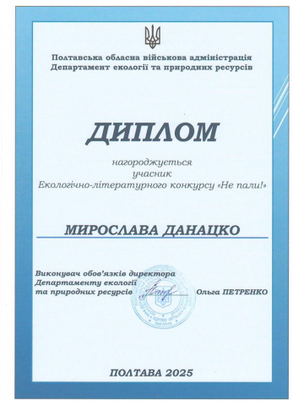
2 | Тихоненко Марина Миколаївна | Данацко Вікторія | XІ конкурс есеїв на патріотичну тематику «Україна – це ми» | 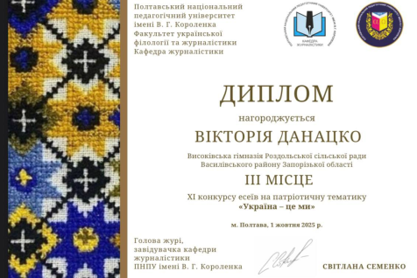
3 | Тихоненко Марина Миколаївна | Данацко Вікторія | XXV Всеукраїнський конкурс учнівської творчості,  що проходить під гаслом «Об’єднаймося ж, брати мої!» | Учасник
4 | Тихоненко Марина Миколаївна | Остапенко Богдан | Всеукраїнський інтернет-конкурс до Дня Гідності та Свободи | 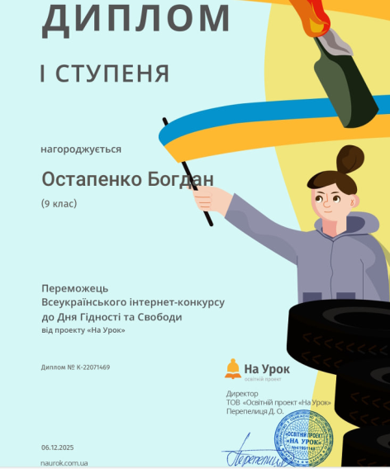
5 | Тихоненко Марина Миколаївна | Данацко Мирослава | Всеукраїнський інтернет-конкурс «Скарбниця зимових традицій» | 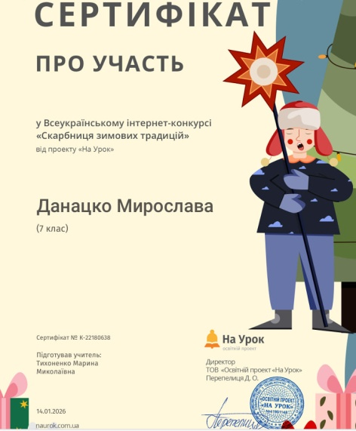
6 | Тихоненко Марина Миколаївна | Лиходід Артем | Всеукраїнський інтернет-конкурс «Таємниця генія Шевченка» | 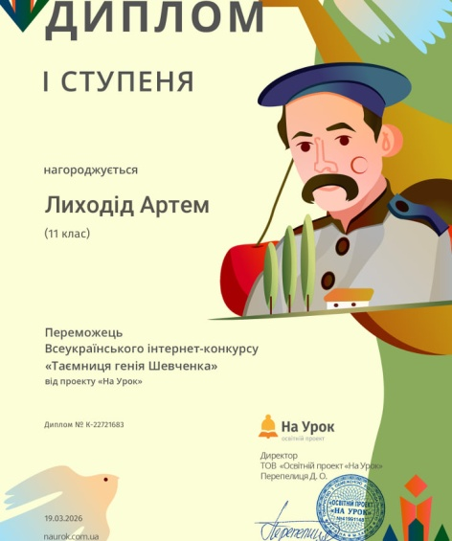
7  8 | Романюк Євгенія Вадимівна | Данацко Вікторія  Потапенко Марат | Обласного етапу  Всеукраїнського конкурсу  «Птах року 2025 - Крутиголовка» | 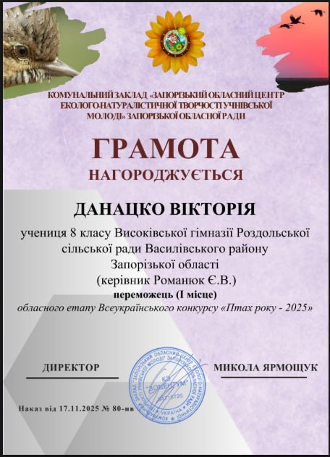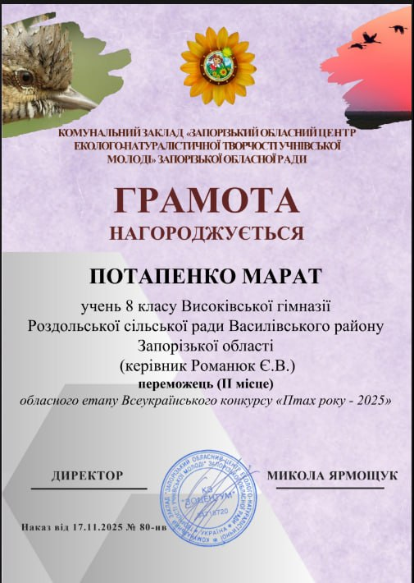
9 | Романюк Євгенія Вадимівна | Данацко Вікторія | «Галерея кімнатних рослин». | Данацко Вікторія - І місце
10 | Романюк Євгенія Вадимівна | Данацко Вікторія | «Моя країна – Україна!» | 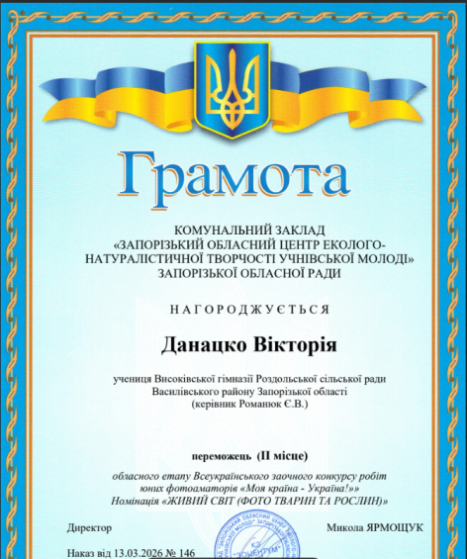  Данацко Вікторія - ІІ місце
11 | Романюк Євгенія Вадимівна | Данацко Вікторія | Всеукраїнського конкурсу «Новорічна композиція» | 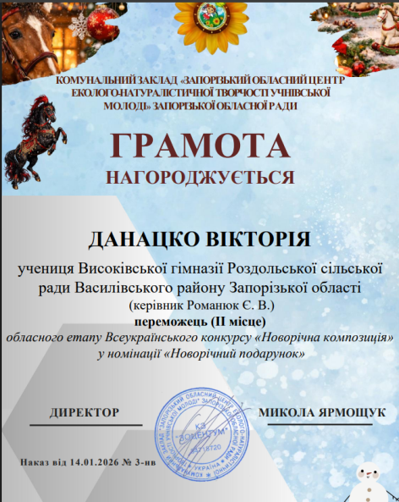Данацко Вікторія - ІІ місце
12 | Романюк Євгенія Вадимівна | Данацко Вікторія | Відкритий обласний конкурс декоративно-ужиткового та образотворчого мистецтва «Подаруй мені Казку» | 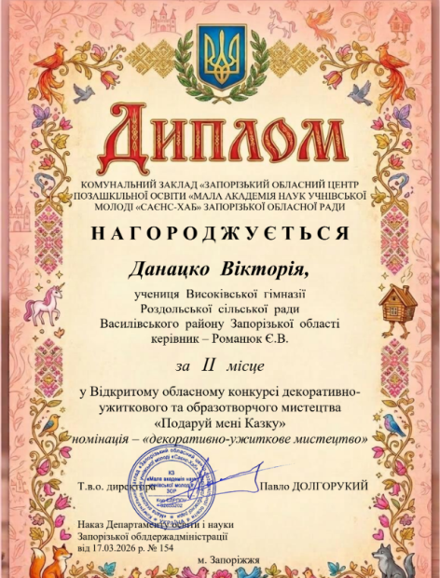Данацко Вікторія - ІІ місце
13  14 | Романюк Євгенія Вадимівна | Савченко Вікторія | Всеукраїнська виставка-конкурс декоративно-ужиткового і образотворчого мистецтва  «Знай i люби свій край» | 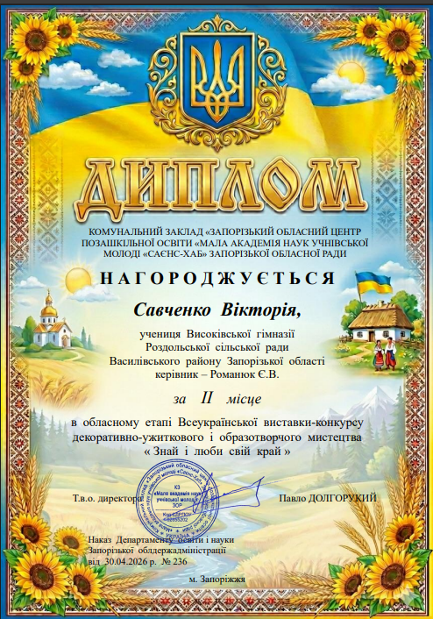  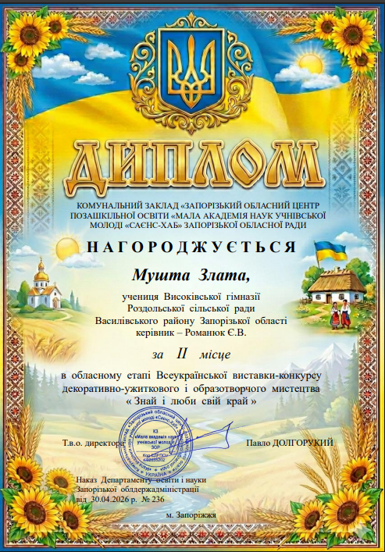  Савченко В - ІІ місце  Мушта З - ІІ місце
15  16 | Романюк Євгенія Вадимівна | Данацко Мирослава  Данацко Вікторія | Обласний фестиваль писанок  «Писанковий рай» | 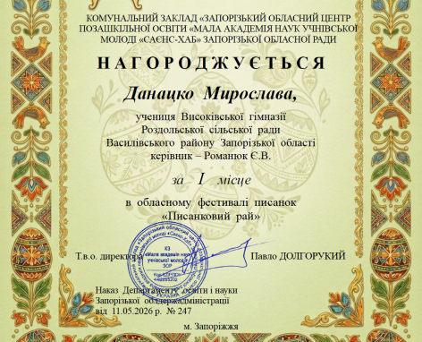  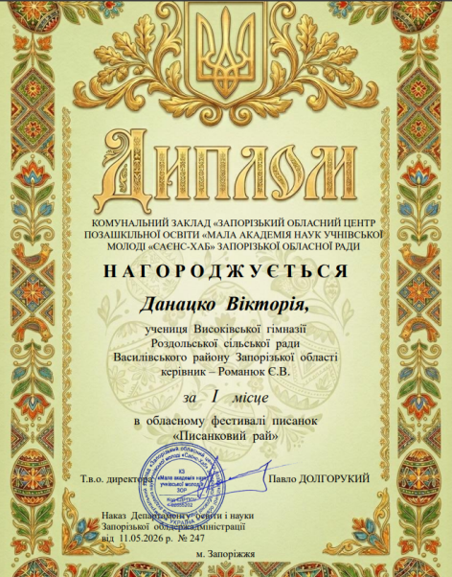  1 місце
17 | Романюк Євгенія Вадимівна | Савченко Вікторія  Данацко Вікторія  Потапенко Марат  Остапенко Назар | Всеукраїнського конкурсу «Квітуча Україна» | 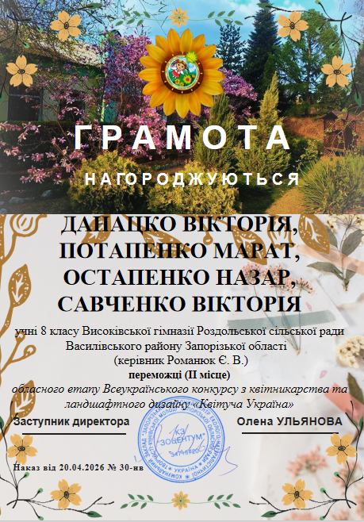ІІ місце
18 | Лобанова Олена Володимирівна | Коваль Дар’я | Всеукраїнська виставка-конкурс декоративно-ужиткового і образотворчого мистецтва  «Знай i люби свій край» | I місце  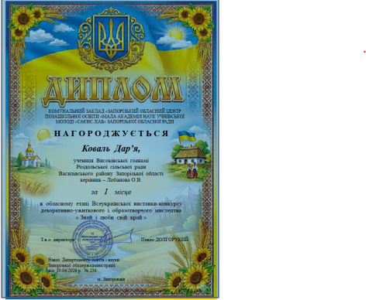
19 | Жеребна Ольга Михайлівна | Шульженко Елла | XXV Всеукраїнський конкурс учнівської творчості,  що проходить під гаслом «Об’єднаймося ж, брати мої!» | Учасник
20 | Жеребна Ольга Михайлівна | Білоус Володимир | Всеукраїнський конкурс творчих робіт  «Національно-патріотичне становлення молоді»  з нагоди відзначення Дня Соборності України  “Від мрії до дії: молодь і патріотизм” | Диплом 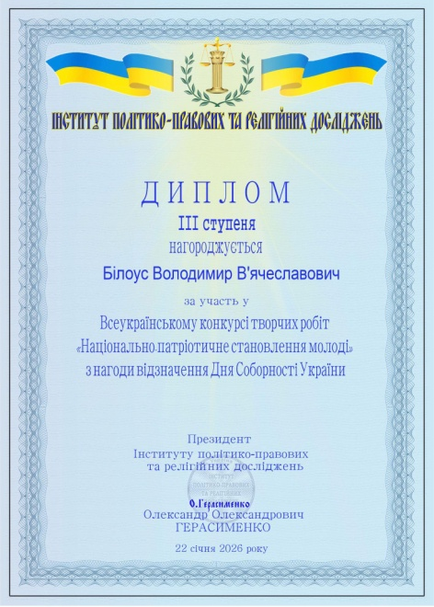 III ступеня
21 | Жеребна Ольга Михайлівна | Фоос Неллі | Всеукраїнський конкурс творчих робіт  «Національно-патріотичне становлення молоді»  з нагоди відзначення Дня Соборності України  “Кроки війни по моїй долі” | 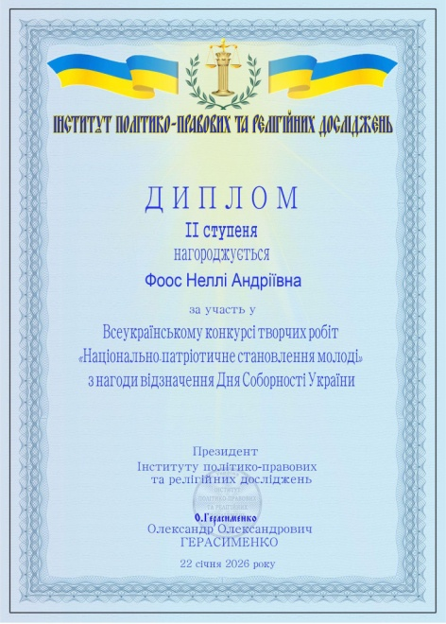Диплом II ступеня
22 | Жеребна О.М. | Учні 6 класу | Участь у відкритому уроці «Від льодовиків до китів: яка вона - природа Антарктики?» | 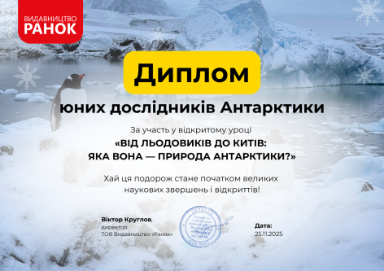
23 | Жеребна О.М. | Літвіченко Даніїл  учень 6 класу | Всеукраїнський інтернет-конкурс до Дня Соборності України | Диплом I ступеня  https://drive.google.com/file/d/1Zh2CHn-bM4NCNELyoyHtFHKXbzTveJTl/view?usp=sharing  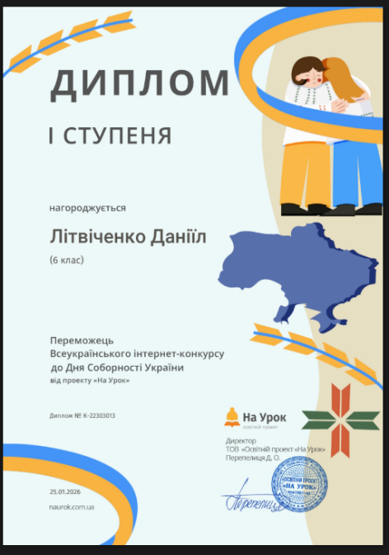
24 | Жеребна О.М. | Каденюк Владислав  учень 6 класу | Всеукраїнський інтернет-конкурс до Дня Соборності України | Диплом I ступеня  https://drive.google.com/file/d/1r-cF9aqddufqaAVubst_ZBruQPgcl-3_/view?usp=sharing  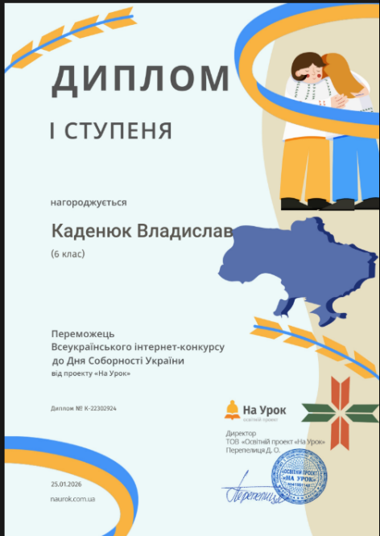
25 | Жеребна О.М. | учні 5-11 класів | Сертифікат  за участь в онлайн - вікторині  «КРУТИ: ВИБІР, ЩО ЗМІНИВ ІСТОРІЮ» | 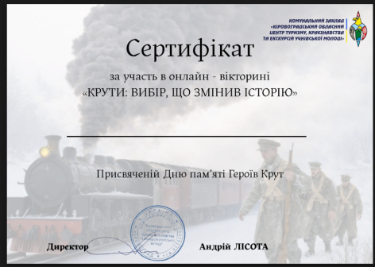
26 | Жеребна О.М. | учень 11 класу  Білоус Володимир | ХІ Всеукраїнська історико-краєзнавча конференція учнівської молоді «Державотворчі процеси в Україні: через віки у ХХІ століття» | 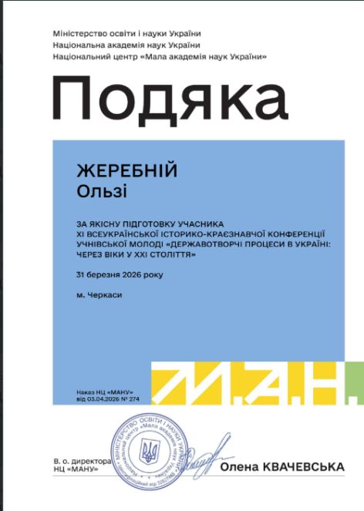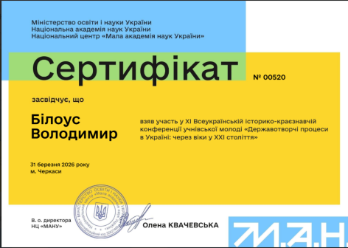
27 | Жеребна О.М. | учень 11 класу  Білоус Володимир | Обласний конкурс есе “Європа починається з тебе” | II місце  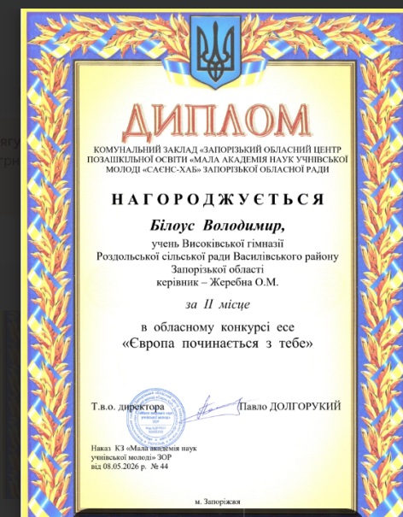
28 | Жеребна О.М. |  | Лист вдячності | 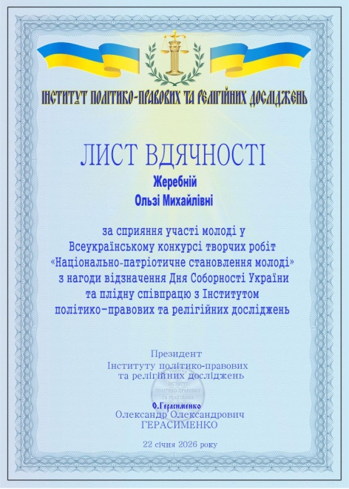
29 | Підвисоцька Світлана Петрівна | Цуркан Ярослав | Обласний конкурс-виставка «Народна іграшка» | ІІ місце  https://drive.google.com/drive/folders/167kG7KEcS1TZnTFzzU68L8b7pKnXC_D2
30 |  | Літвіченко Валерія | Обласний конкурс декоративно-ужиткового та образотворчого мистецтва «Подаруй мені Казку» | І місце 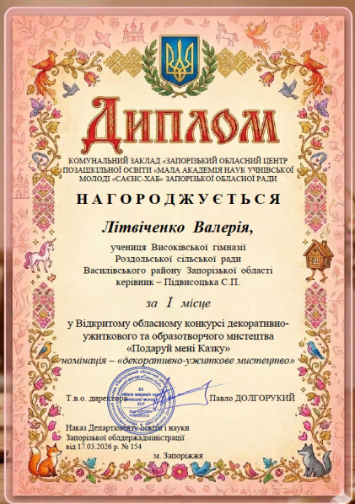
31 |  | Учні 3 класу | Участь у відкритому уроці «Від льодовиків до китів: яка вона - природа Антарктики?» | 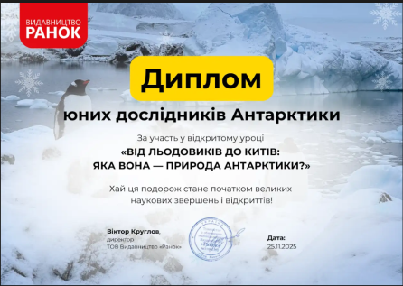
32 |  | Цуркан Ярослав | Обласний етап Всеукраїнського гуманітарного конкурсу-виставки «Космічні фантазії» | ІІ місце 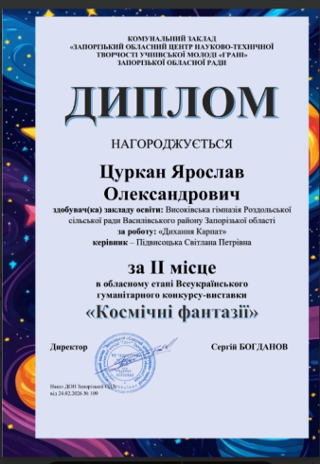
33 |  | Цуркан Ярослав | Обласний етап Всеукраїнського конкурсу «Новорічна композиція» | І місце https://drive.google.com/file/d/1gP8LozCoroKHaX0z9vXrUEke1i0Dff8b/view 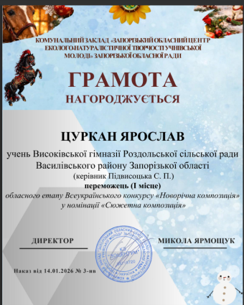
34 |  | Цуркан Ярослав | Всеукраїнський заочний конкурс робіт юних фотолюбителів  «Моя країна – Україна!» | 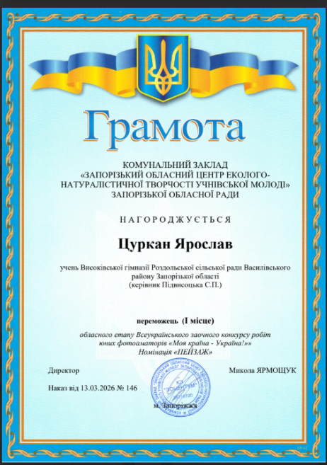
35 |  | Літвіченко Валерія | Всеукраїнський заочний конкурс робіт юних фотолюбителів  «Моя країна – Україна!» | 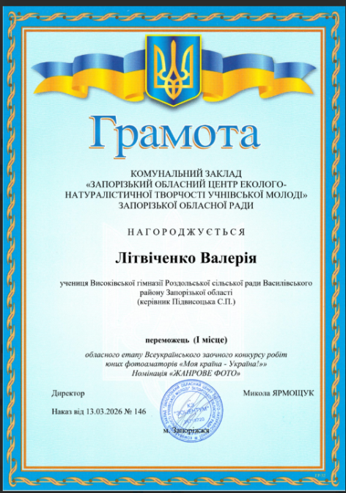
36 |  | Цуркан Ярослав | ІV Всеукраїнський конкурс дитячо-юнацької творчості до Всесвітнього дня тварин "Наші друзі" | І місце 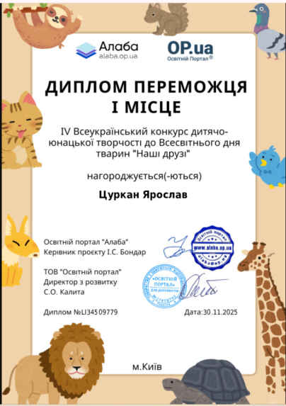
37 |  | Цуркан Ярослав | ІV Всеукраїнський конкурс дитячо-юнацької творчості до Дня захисників і захисниць України "Перемога" | І місце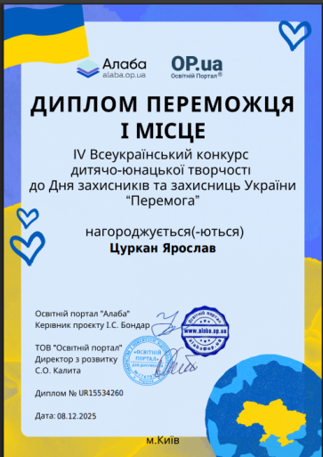
38 |  | Літвіченко Валерія | ІV Всеукраїнський конкурс дитячо-юнацької творчості "Чарівна осінь" | І місце 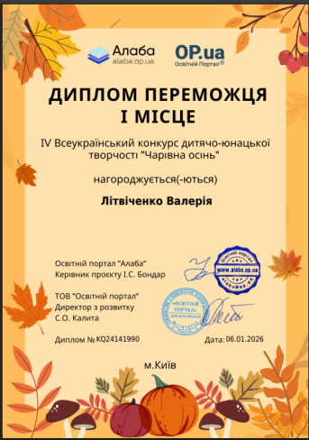
39 |  | Цуркан Ярослав | Обласний фестиваль писанок «Писанковий рай» | ІІ місце 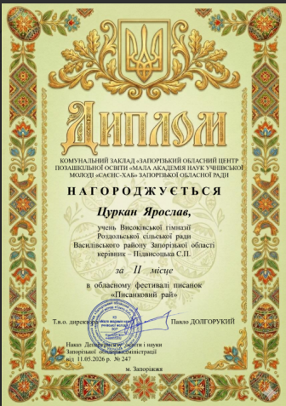
40 |  | Літвіченко Валерія | Обласний фестиваль писанок «Писанковий рай» | ІІ місце 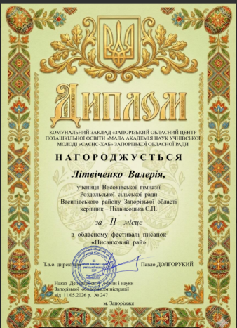
41 |  | Цуркан Ярослав | Обласний етап Всеукраїнської виставки-конкурсу декоративно-ужиткового і образотворчого мистецтва «Знай і люби свій край» | ІІ місце  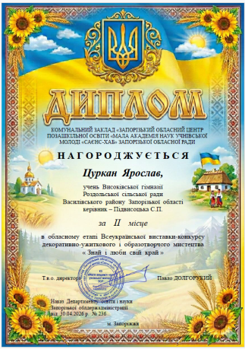
42 |  | Літвіченко Валерія | Обласний етап Всеукраїнської виставки-конкурсу декоративно-ужиткового і образотворчого мистецтва «Знай і люби свій край» | ІІ місцеhttps://drive.google.com/drive/folders/1ocujhgngqcObfEd5Kzg51dpkg1reGZTd?usp=sharing  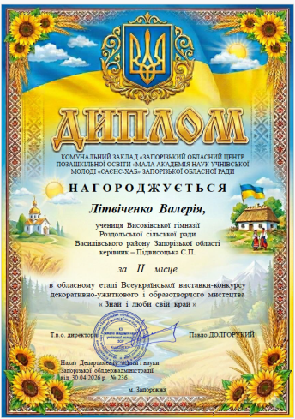
43 |  | Цуркан Ярослав | Конкурс дитячих малюнків та літературних творів, присвячений 40 роковинам Чорнобильської катастрофи (казка) | 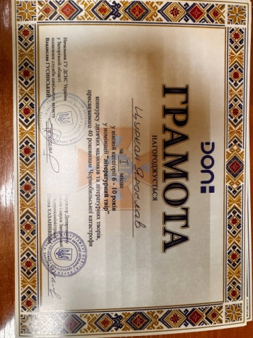
44 | Желтоухова Л.В. | Чешик Кира | Обласний конкурс-виставка «Народна іграшка» | ІІ місце  https://drive.google.com/drive/folders/167kG7KEcS1TZnTFzzU68L8b7pKnXC_D2
45 |  | Данацко Мирослава | XXVI Всеукраїнська інтернет-олімпіада «На Урок» (Осінь 2025) | Диплом ІІІ ступеня  https://award.naurok.com.ua/awards/__custom/21963784.pdf
46 |  | Білоус Володимир | Обласний етап Всеукраїнської виставки-конкурсу декоративно-ужиткового і образотворчого мистецтва «Знай і люби свій край» | І місце https://drive.google.com/drive/folders/1ocujhgngqcObfEd5Kzg51dpkg1reGZTd?usp=sharing  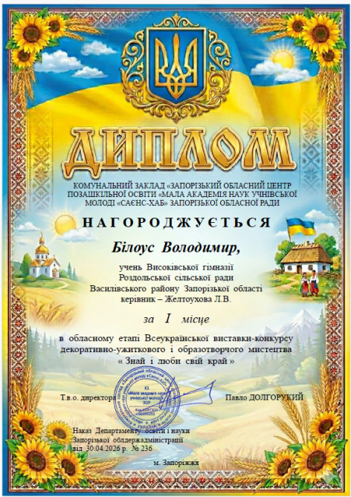
47 |  | Лиходід Артем | Обласний фестиваль писанок «Писанковий рай» | І місце
48 | Наумова Ольга Василівна | Грицковʼян Дар’я | Обласний конкурс-виставка «Народна іграшка» | ІІ місце
49 |  | Грицковʼян Дар’я | Обласний етап Всеукраїнського гуманітарного конкурсу-виставки «Космічні фантазії» | 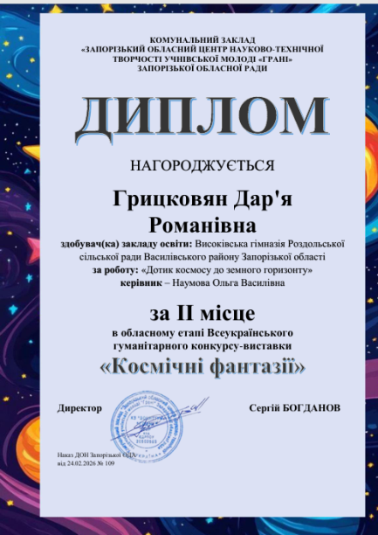
50 |  | Моісеєнко Таїсія | Обласний етап Всеукраїнського гуманітарного конкурсу-виставки «Космічні фантазії» | 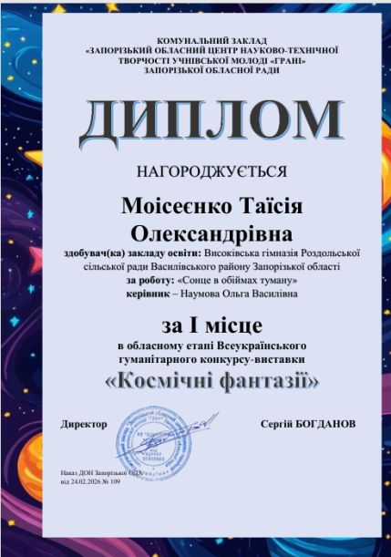
51 |  | Грицковʼян Дар’я | Обласний етап Всеукраїнського конкурсу «Новорічна композиція» | І місце  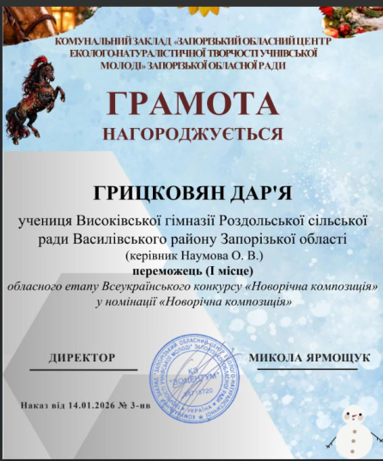
52 |  | Грицковʼян Дар’я | Всеукраїнський заочний конкурс робіт юних фотолюбителів  «Моя країна – Україна!» | 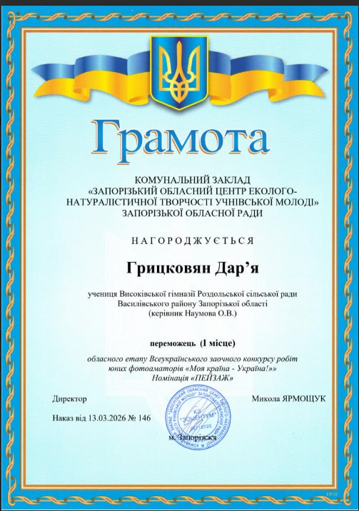
53 |  | Саббаґгзадег  Ліам | ІV Всеукраїнський конкурс дитячо-юнацької творчості до Всесвітнього дня тварин "Наші друзі" | I місце  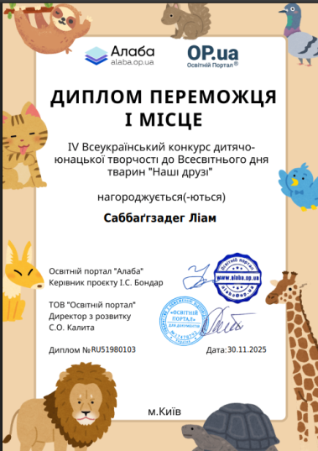
54 |  | Грицковʼян Дар’я | ІV Всеукраїнський конкурс дитячо-юнацької творчості до Всесвітнього дня тварин "Наші друзі" | IІ місце  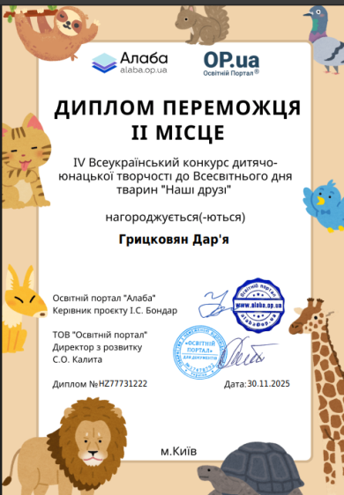
55 |  | Саббаґгзадег  Ліам | ІV Всеукраїнський конкурс дитячо-юнацької творчості "Чарівна осінь" | І місце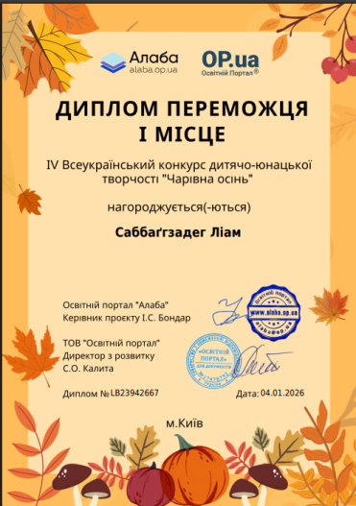
56 |  | Учні 2 класу | Участь у відкритому уроці «Від льодовиків до китів: яка вона - природа Антарктики?» | 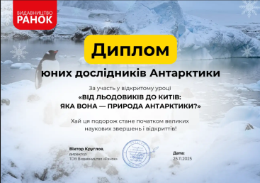
57 |  | Грицковʼян Дар’я | ІV Всеукраїнський конкурс дитячо-юнацької творчості до Дня захисників і захисниць України "Перемога" | I місце  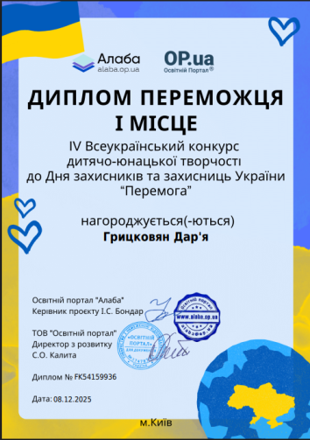
58 |  | Грицковʼян Дар’я | Обласний конкурс декоративно-ужиткового та образотворчого мистецтва «Подаруй мені Казку» | І місце  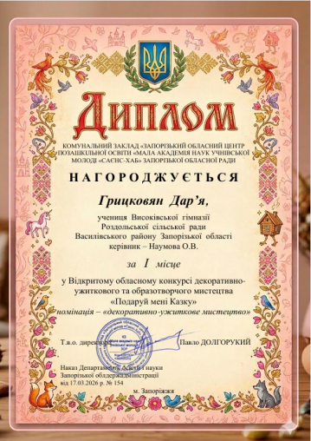
59 |  | Саббаґгзадег  Ліам | Обласний конкурс декоративно-ужиткового та образотворчого мистецтва «Подаруй мені Казку» | І місце  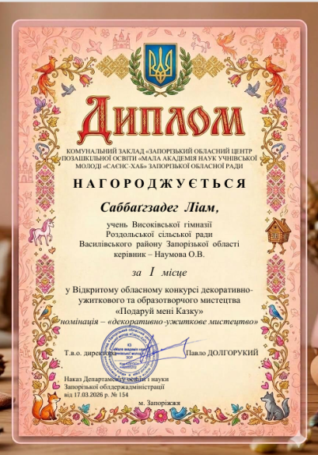
60 |  | Грицковʼян Дар’я | Обласний фестиваль писанок «Писанковий рай» | 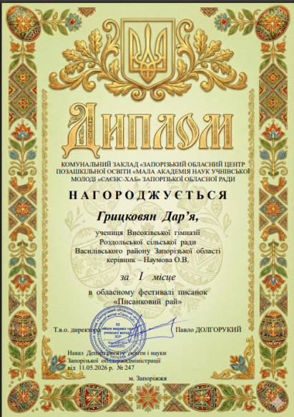
61 |  | Саббаґгзадег  Ліам | Обласний фестиваль писанок «Писанковий рай» | 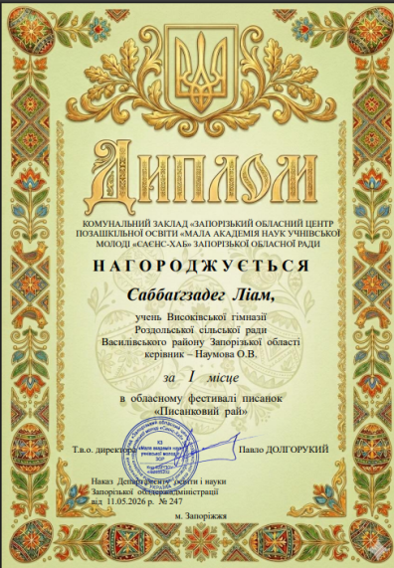
62 |  | Грицковʼян Дар’я | Обласний етап Всеукраїнської виставки-конкурсу декоративно-ужиткового і образотворчого мистецтва «Знай і люби свій край» | 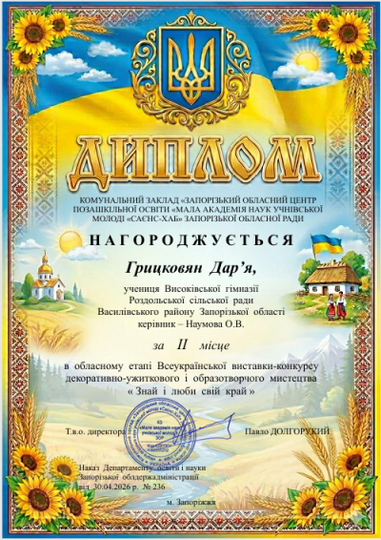
63 |  | Савченко Вікторія | Обласний етап Всеукраїнської виставки-конкурсу декоративно-ужиткового і образотворчого мистецтва «Знай і люби свій край» | 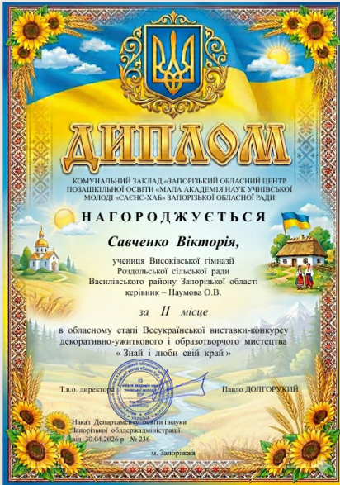
64 |  | Грицковян Дар’я | Конкурс дитячих малюнків та літературних творів, присвячений 40 роковинам Чорнобильської катастрофи (казка) | 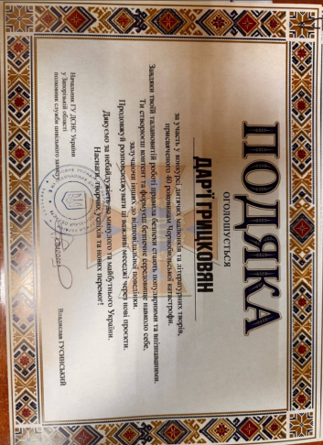
65 |  | Саббаґгзадег  Ліам | Конкурс, присвячений  Міжнародному дню спорту  на благо розвитку та миру
66 |  | Грицковян Дар’я | Конкурс, присвячений  Міжнародному дню спорту  на благо розвитку та миру | Призер конкурсу
67 |  | Данацко Вікторія | Конкурс, присвячений  Міжнародному дню спорту  на благо розвитку та миру | Призер конкурсу
68 |  | Моісеєнко Таїсія | Фінальний етап Всеукраїнського гуманітарного конкурсу «Космічні фантазії»-2026 | 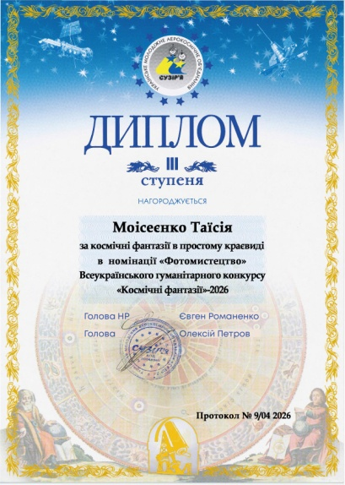
69 | Гайванюк Вікторія Анатоліївна | Руссу Михайло | Обласний конкурс-виставка «Народна іграшка» | ІІ місце  https://drive.google.com/drive/folders/167kG7KEcS1TZnTFzzU68L8b7pKnXC_D2
70 | Гайванюк Вікторія Анатоліївна | Мушта Злата | Обласний етап Всеукраїнського гуманітарного конкурсу-виставки «Космічні фантазії» | 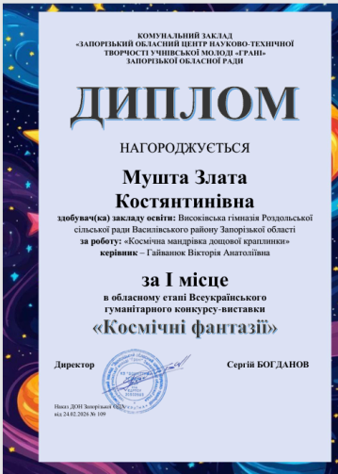
71 | Гайванюк Вікторія Анатоліївна | Цуркан Марк | Обласний етап Всеукраїнського гуманітарного конкурсу-виставки «Космічні фантазії» | 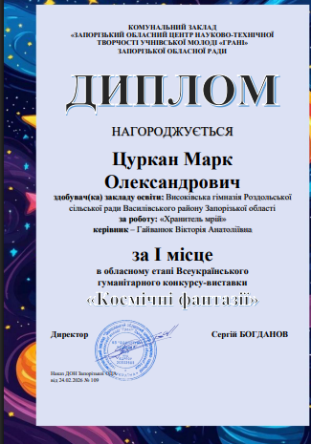
72 |  | Русу Михайло | Обласний конкурс декоративно-ужиткового та образотворчого мистецтва «Подаруй мені Казку» | ІІ місце  Руссу Михайло.pdf
73 |  | Потапенко Кіра | Обласний конкурс декоративно-ужиткового та образотворчого мистецтва «Подаруй мені Казку» | ІІ місце  Потапенко Кіра.pdf
74 | Б’ялковська Людмила Михайлівна | Прокіпчук Каріна | Обласного етапу  Всеукраїнського конкурсу  «Птах року 2025 | 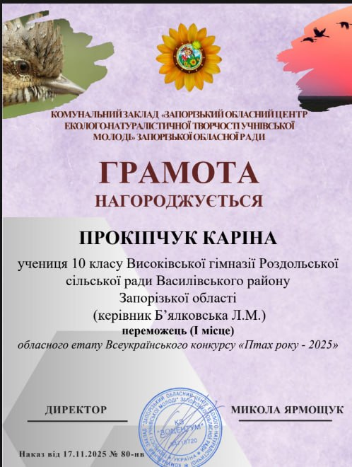
75 |  | Прокіпчук Каріна | Обласний конкурс  літературного та образотворчого мистецтва  «Моє найкраще місто на Землі» | І місце
76 | Сафронова Тетяна Станіславівна | Учні школи | Учасники обласного етапу міжнародної соціально-екологічної акції «Всесвітній день прибирання» | https://drive.google.com/file/d/1LlPyQjZ1MKvtjrFRXK4VPuTF8h2pdeEq/view?usp=sharing
77 | Потапенко Дмитро Олександрович | Рогов Д. | Всеукраїнський інтернет-конкурс «#StopFake» | 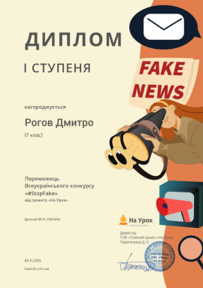
78 | Потапенко Дмитро Олександрович | Вакаренко О. | Всеукраїнський інтернет-конкурс «#StopFake» | 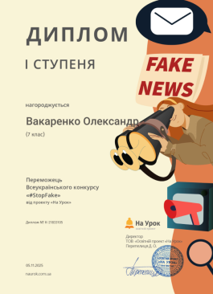
79 | Потапенко Дмитро Олександрович | Данацко М. | Всеукраїнський інтернет-конкурс «#StopFake» | 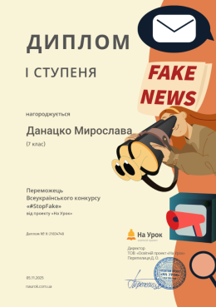
80 | Потапенко Дмитро Олександрович | Смішко О. | Всеукраїнський інтернет-конкурс «#StopFake» | 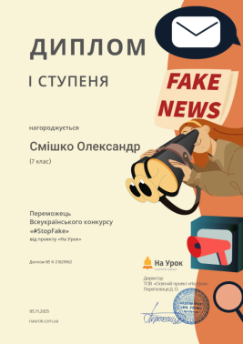
81 | Потапенко Олександр Олександрович | Подливалічева О. | Всеукраїнський заочний конкурс робіт юних фотолюбителів  «Моя країна – Україна!» | ІІ місце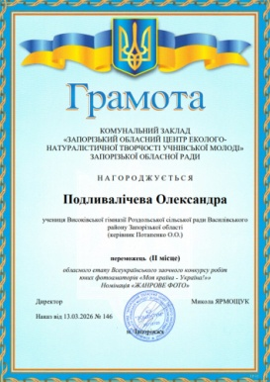
82 | Рогова Вікторія Вікторівна | Борзов Ілля | Всеукраїнський заочний конкурс робіт юних фотолюбителів  «Моя країна – Україна!» | І місце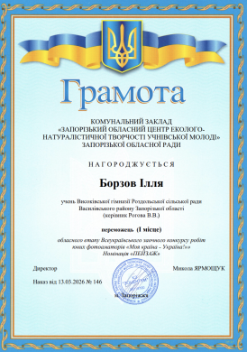
83 | Потапенко Олександр Олександрович | Рогов Д. | Всеукраїнський заочний конкурс робіт юних фотолюбителів  «Моя країна – Україна!» | І місце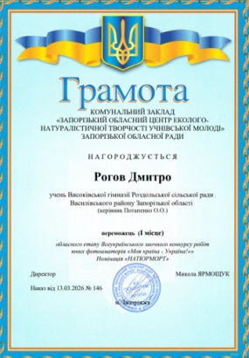
84 | Сафронова Тетяна Станіславівна | Коваль Дар’я | Обласний конкурс  літературного та образотворчого мистецтва  «Моє найкраще місто на Землі» | ІІ місце
85 | Потапенко Дмитро Олександрович | Вакаренко Олександр | ІV Всеукраїнський фотоконкурс дитячо-юнацької творчості "Чарівна осінь" | ІІ місце 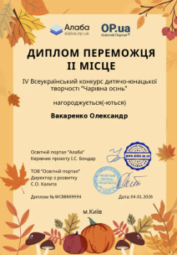
86 | Потапенко Олександр Олександрович | 10 клас | Всеукраїнський урок медіаграмотності | 10 клас сертифікат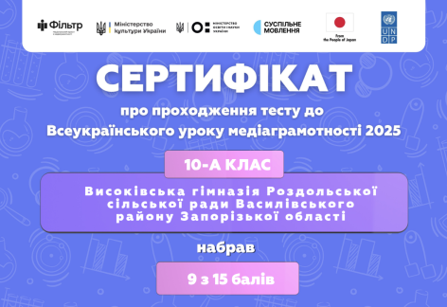
87 | Потапенко Дмитро Олександрович | Вакаренко Олександр | Брейн Ринг 2026 - Весняна сесія | 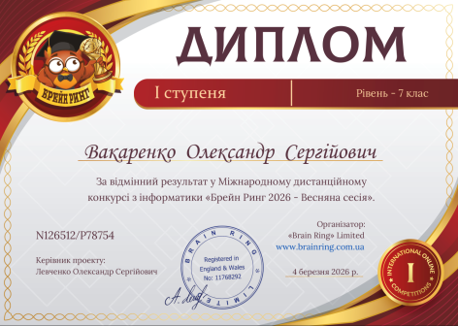
88 | Потапенко Дмитро Олександрович | Данацко Мирослава | Брейн Ринг 2026 - Весняна сесія | 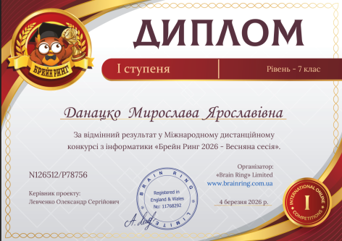
89 | Потапенко Дмитро Олександрович | Рогов Дмитро | Брейн Ринг 2026 - Весняна сесія | 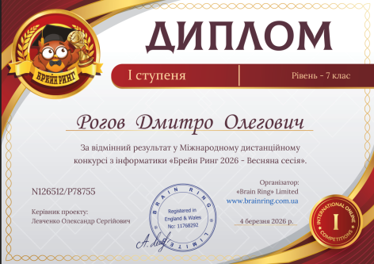
90 | Сафронова Тетяна Станіславівна | Фоос Неллі Андріївна | Конкурс “Об’єднаймося ж, брати, мої” | Учасник
91 | Сафронова Тетяна Станіславівна | Фоос Неллі Андріївна | Конкурс есе “Європа починається з тебе” | ІІ місце
92 | Потапенко Олександр Олександрович | Цуркан Марк Олександрович | Відкритий обласний конкурс декоративно-ужиткового та образотворчого мистецтва «Подаруй мені Казку» (образотворче мистецтво)  "Казковий ліс"  (Обр.мист) | І місце 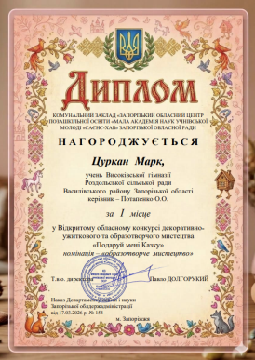
93 | Потапенко Олександр Олександрович | Подливалічева Олександра Миколаївна | Всеукраїнської виставки-конкурсу  декоративно-ужиткового і образотворчого мистецтва  «Знай i люби свій край»  “Березова мелодія природи  ”(Обр.мист.) | І місце  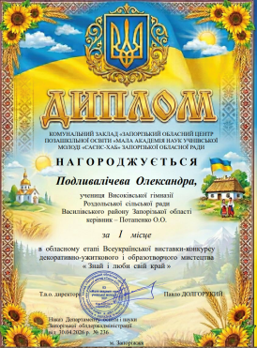
94 | Потапенко Олександр Олександрович | Данацко Мирослава | Всеукраїнської виставки-конкурсу  декоративно-ужиткового і образотворчого мистецтва  «Знай i люби свій край»  “Тиша над водою” (обр.мист) | ІІ місце  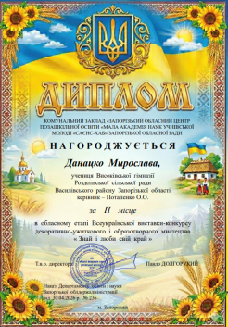
95 | Потапенко Олександр Олександрович | Данацко Мирослава | Конкурс дитячих малюнків , присвячений 40 роковинам Чорнобильської катастрофи | 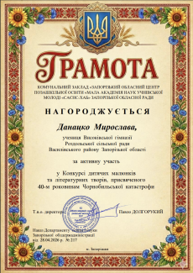

Узагальнюючий звіт
про результати атестації педагогічних працівників Високівської гімназії у 2025/2026 навчальному році
Атестація педагогічних працівників у 2025/2026 н. р. здійснювалася відповідно до Статті 50 Закону України «Про освіту»; Статті 48 Закону України «Про повну загальну середню освіту»; Типового положення про атестацію педагогічних працівників (наказ МОН України № 805 від 09.09.2022 р., зі змінами).
Атестаційний період розпочався за наказом по закладу від 10.10.2025 р. Атестаційна комісія І рівня у складі 5 осіб під головуванням директора Сафронової Т.С. забезпечила системний супровід та об’єктивне оцінювання діяльності вчителів. Протягом року було проведено 4 засідання:
- Протокол №1 (02.09.2025 р.) — затвердження графіків, розгляд питання про відповідність Потапенка О.О. посаді вчителя інформатики.
- Протокол №2 (14.02.2026 р.) — проміжний моніторинг діяльності вчителів за І семестр.
- Протокол №3 (25.03.2026 р.) — підсумкове голосування та присвоєння категорій і звань.
- Протокол №4 (30.03.2026 р.) — узагальнення результатів та затвердження рекомендацій.
За результатами вивчення матеріалів, анкетування та голосування комісії ухвалено фінальні рішення:
ПІБ педагога | Посада / Предмет | Стаж | Ключові досягнення за рік | Підсумкове рішення атестаційної комісії
Потапенко Олександр Олександрович | Педагог-oрганізатор, вчитель мистецтва | 31 рік | Впровадження ШІ та ІКТ, створення 53 відеороликів на YouTube, призові місця вихованців на обласному рівні. | Відповідає займаній посаді. Присвоїти кваліфікаційну категорію «спеціаліст другої категорії».
Каліман Станіслав Олегович | Вчитель фізичної культури | 1 рік 9 міс. | Застосування ігрових та здоров’язбережувальних технологій, активізація спортивно-масової роботи. | Відповідає займаній посаді. Підтвердити кваліфікаційну категорію «спеціаліст».
Потапенко Дмитро Олександрович | Вчитель інформатики | 1 рік | Встановлено відповідність посаді на підставі диплома бакалавра «Комп’ютерна інженерія». | Відповідає займаній посаді. Присвоїти кваліфікаційну категорію «спеціаліст».

Система роботи педагога-організатора та вчителя мистецтва Потапенка О.О. стала центральним практичним кейсом атестаційного періоду. Нижче наведено ключові змістовні модулі з його цифрового портфоліо:
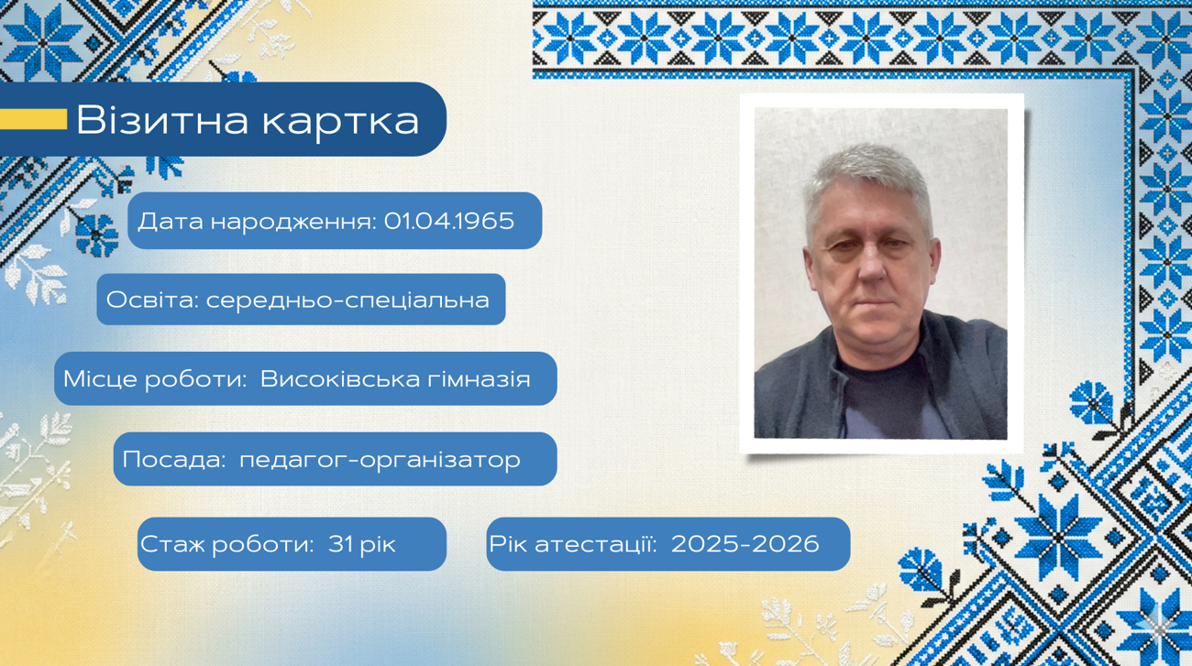
Науково-методична робота
- Інноваційний інструментарій: Мультимедійні презентації, інтерактивні вправи, онлайн-конкурси, челенджі, проєктна діяльність, використання інструментів Штучного Інтелекту (ШІ) та діяльність шкільної кіностудії.
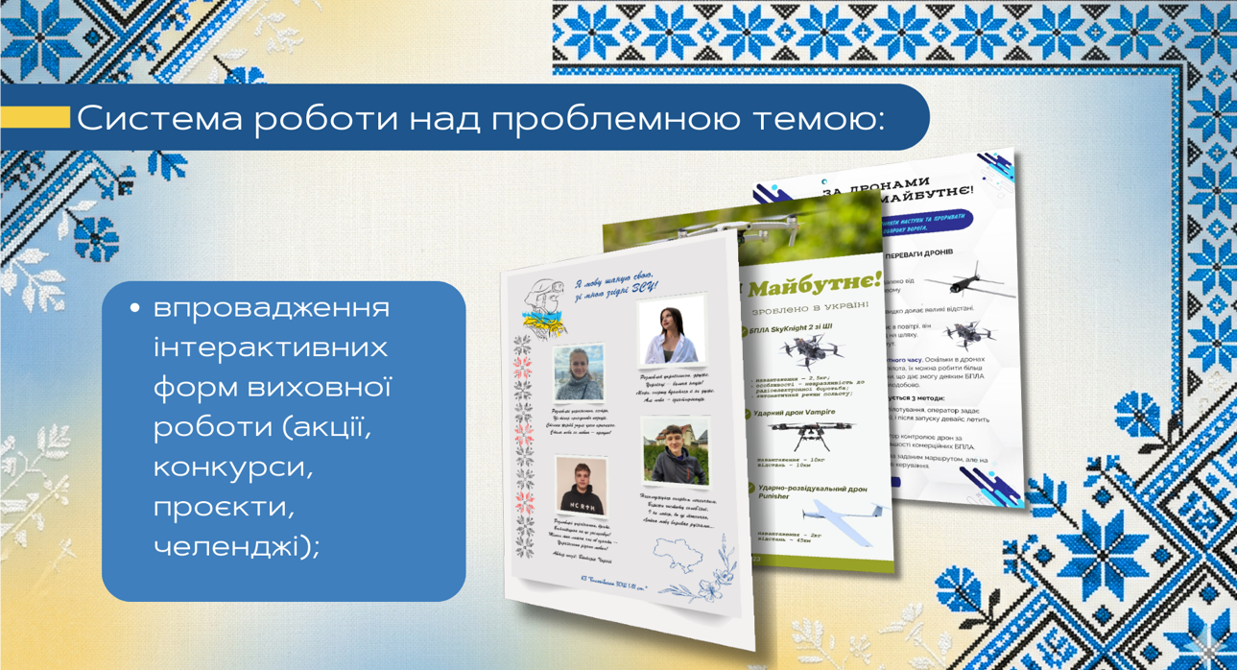
Результативність роботи Потапенка О.О. як медіа-координатора підтверджується високими кількісними показниками:
- Створено та опубліковано 53 відеоролики на офіційному YouTube-каналі закладу.
- Забезпечено стабільне функціонування та щоденне адміністрування офіційного сайту та Facebook-сторінки «Високівська гімназія».
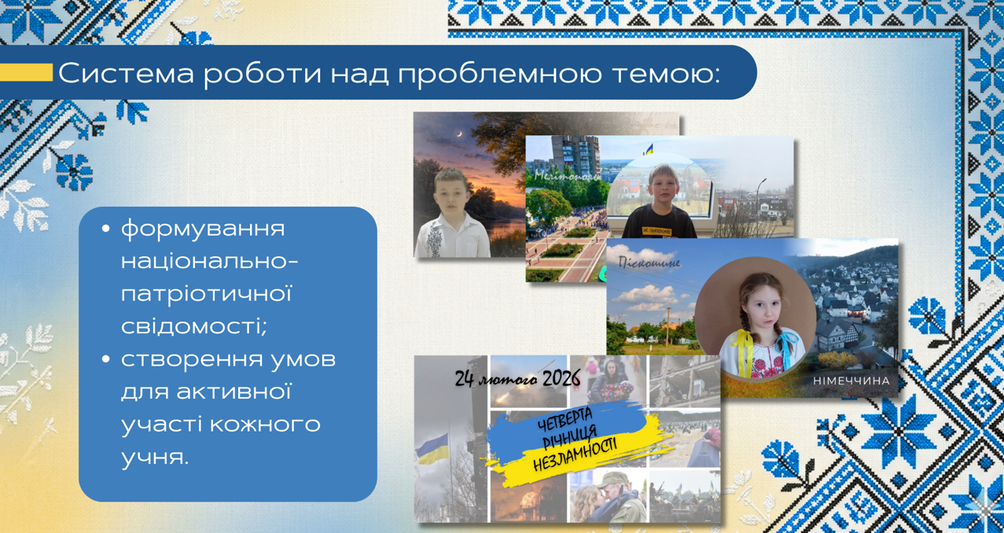
- Формат роботи: Проведення відкритих масштабних онлайн-заходів на платформі Google Meet (зокрема, до Дня Героїв Небесної Сотні та Четвертої річниці Незламності — 24 лютого 2026 р.).
- Соціальна інтеграція: Залучення до єдиного освітнього простору учнів, які перебувають у різних регіонах України та за кордоном (зокрема в Німеччині). Організація волонтерських акцій та медіапроєктів під гаслом «Дякую ЗСУ!».
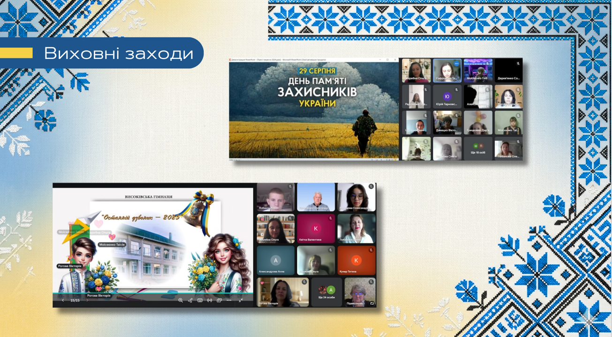
Учні педагога продемонстрували високі результати та завоювали призові місця на обласному рівні у конкурсах «Моя країна — Україна», «Природа очима дітей», «Джура»:
- Художній напрям: Патріотичні плакати, живописні роботи («Голуб миру над соняшниковим полем», традиційні українські пейзажі) та етнокомпозиції.
- Цифровий та прикладний напрям: Створення інноваційних інформаційних плакатів («За дронами майбутнє!» з аналізом БПЛА) та проєкти з кібербезпеки («Правила створення паролів»).
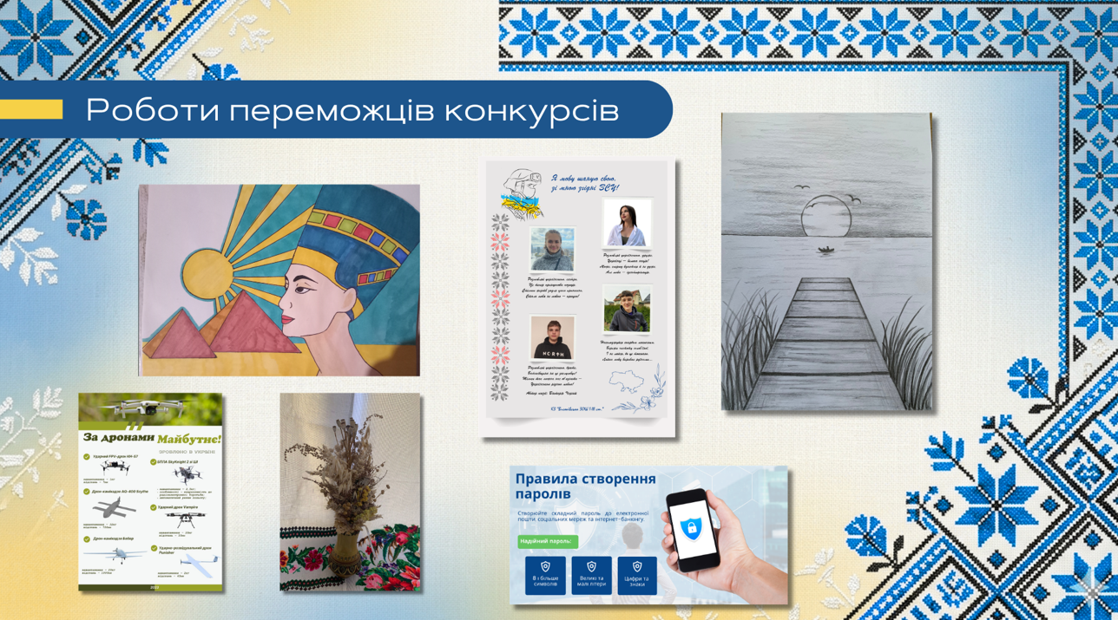

Висновки атестаційної комісії :
- Атестація вчителів Калімана С.О. та Потапенка О.О. пройшла на належному організаційному та методичному рівнях. Члени комісії виконали свої обов’язки в повному обсязі, дотримуючись правил доброзичливості та академічної доброчесності.
- Результативність роботи педагогів, що проходили атестацію у 2025/2026 н. р., визнано достатньою та такою, що відповідає сучасним освітнім стандартам НУШ.
- Досвід Потапенка О.О. щодо поєднання художньо-естетичного виховання із цифровими технологіями (YouTube-маркетинг, ШІ-інструменти) рекомендовано до впровадження у практику роботи інших педагогів громади.
Підсумкові рекомендації комісії для подальшого виконання:
  - З метою підвищення фахового рівня, своєчасно проходити планові курси підвищення кваліфікації;
  - У практичній діяльності постійно опрацьовувати нову науково-методичну літературу, впроваджувати сучасні технології, прийоми та методи навчання під час освітнього процесу;
  - З метою обміну досвідом, здійснювати взаємовідвідування уроків, брати активну участь у семінарах всіх рівнів;
  - В оцінюванні неухильно дотримуватися правил академічної доброчесності під час оцінювання навчальних досягнень учнів, активно впроваджувати формувальне оцінювання та залучати школярів до самоаналізу й взаємоаналізу.

